МБОУ «Лицей № 35»
Контрольная работа по математике для учащихся, поступающих в 6 класс
Вариант 1
1. Вычисли: 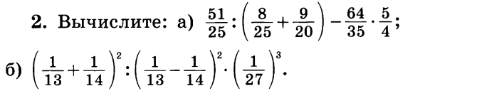
2. Вырази:
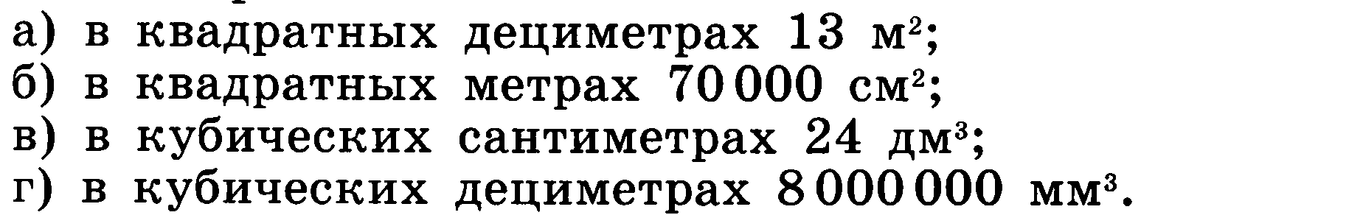
3. Коля знает в 3 раза больше немецких слов, чем Вася. А Вася знает на 48 немецких слов меньше, чем Коля. Сколько немецких слов знает каждый?
4. Велосипедист отправился догонять пешехода, когда расстояние между ними было 21 км. Скорость пешехода 5 км/ч, а скорость велосипедиста 12 км/ч. Через сколько часов велосипедист догонит пешехода?
5. До обеда магазин продал $\frac{7}{11}$ всех пирожных. После обеда он продал половину остатка и еще 10 пирожных. Сколько пирожных было продано за день?
6. Скорость катера по течению реки 44 км/ч, а против течения 40 км/ч. Какова скорость течения реки?

МБОУ «Лицей № 35»
Контрольная работа по математике для учащихся, поступающих в 7 класс
Вариант 1
1. Вычисли: а) 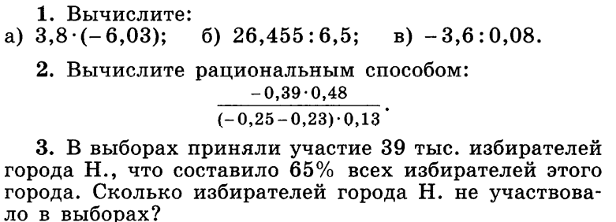 б) 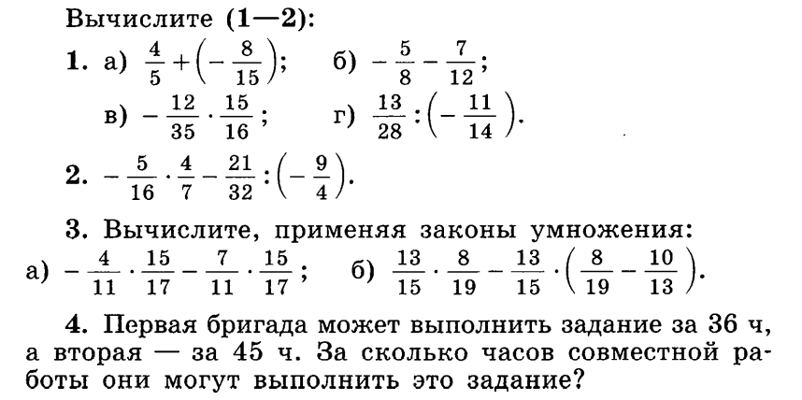
2. Младшему брату 8 лет, а старшему 12 лет. Они разделили 10 яблок между собой пропорционально числу лет каждого, то есть в отношении 8:12. Сколько яблок досталось каждому?
3. В выборах приняли участие 39 тыс. избирателей города Н., что составило 65 % всех избирателей этого города. Сколько избирателей города Н. не участвовало в выборах?
4. Решите уравнение: $4,3x-3,5=2,5x+1,9$
5. Длина прямоугольника равна 20 см, а ширина 15 см. На сколько процентов уменьшится его площадь, если длину уменьшить на 6 см?
6. Решите задачу с помощью уравнения: Задумали число, прибавили к нему 12 и результат умножили на 5. получилось 90. Какое задумали число?

МБОУ «Лицей № 35»
Контрольная работа по математике для учащихся, поступающих в 8 класс
Вариант 1
1. Запиши одночлен в стандартном виде: ${\left(-0,5a^{3}b^{2}c\right)}^{2}∙{\left(0,2ab^{2}c^{3}\right)}^{3}$
2. Вычислите: 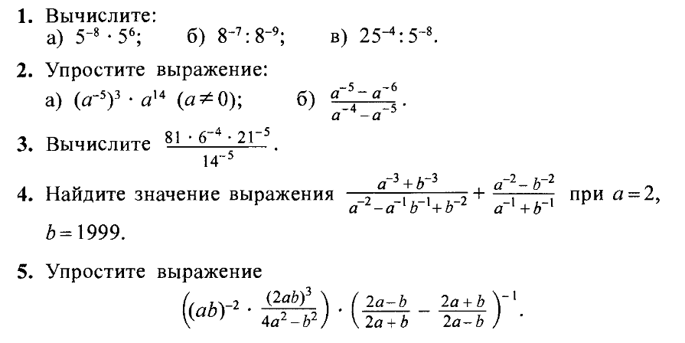
3. Упростите: 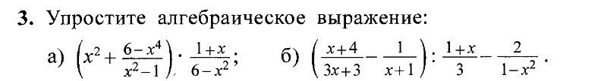
4. Решите уравнение, систему уравнений:
а) 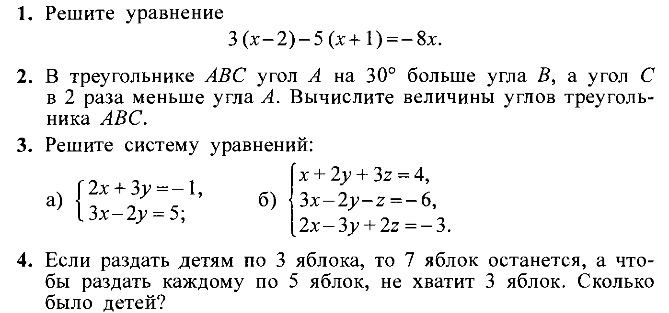 б)
5. В треугольнике ABC угол А на 30º больше угла В, а угол С в 2 раза меньше угла А. Вычислите величины углов треугольника АВС
6. Если раздать детям по 3 яблока, то 7 яблок останется, а чтобы раздать каждому по 5 яблок, не хватит 3 яблок. Сколько было детей?

